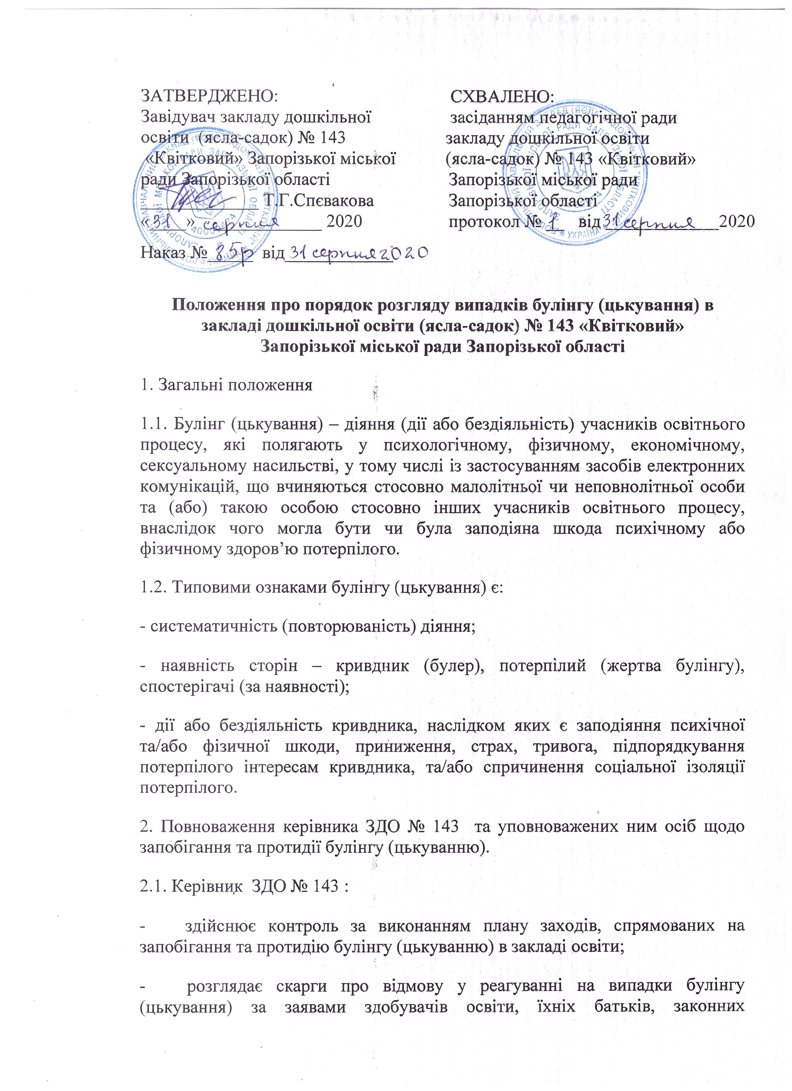
представників, інших осіб та приймає рішення за результатами розгляду таких скарг;
- забезпечує створення у закладі освіти безпечного освітнього середовища, вільного від насильства та булінгу (цькування);
- з урахуванням пропозицій територіальних органів (підрозділів) Національної поліції України, центрального органу виконавчої влади, що забезпечує формування та реалізує державну політику у сфері охорони здоров’я, головного органу у системі центральних органів виконавчої влади, що забезпечує формування та реалізує державну правову політику, служб у справах дітей та центрів соціальних служб для сім’ї, дітей та молоді розробляє, затверджує та оприлюднює план заходів, спрямованих на запобігання та протидію булінгу (цькуванню) в закладі освіти;
- розглядає заяви про випадки булінгу (цькування) здобувачів освіти, їхніх батьків, законних представників, інших осіб та видає рішення про проведення розслідування; скликає засідання комісії з розгляду випадків булінгу (цькування) для прийняття рішення за результатами проведеного розслідування та вживає відповідних заходів реагування;
- повідомляє уповноваженим підрозділам органів Національної поліції України та службі у справах дітей про випадки булінгу (цькування) в закладі освіти.
2.2. Практичний психолог забезпечує виконання заходів для надання соціальних та психолого-педагогічних послуг здобувачам освіти, які вчинили булінг, стали його свідками або постраждали від булінгу (цькування).
2.3. Вихователь-методист забезпечує:
- реалізацію просвітницького напрямку всіх учасників освітнього процесу шляхом організації тематичних заходів, бесід, консультацій з метою формування навичок толерантної та ненасильницької поведінки, спілкування та взаємодії;
- прозорість та інформаційну відкритість шляхом формування та оприлюднення на веб-сайті ЗДО № 143, розміщення в інформаційних куточках для батьків здобувачів освіти інформацію та нормативно-правові акти з питань щодо протидії боулінгу;
- план заходів, спрямованих на запобігання та протидію булінгу (цькуванню) в закладі освіти;
- порядок подання та розгляду (з дотриманням конфіденційності) заяв про випадки булінгу (цькування) в закладі освіти;
- порядок реагування на доведені випадки булінгу (цькування) в закладі освіти та відповідальність осіб, причетних до булінгу (цькування);
- правила поведінки здобувача освіти з закладі освіти.
2.4. Педагогічні працівники ЗДО № 143:
- забезпечують здобувачам освіти захист під час освітнього процесу від будь-яких форм насильства та експлуатації, у тому числі булінгу (цькування), дискримінації за будь-якою ознакою, від пропаганди та агітації, що завдають шкоди здоров’ю;
- повідомляють керівника ЗДО № 143 про факти булінгу (цькування) стосовно здобувачів освіти, педагогічних працівників, інших осіб, які залучаються до освітнього процесу, свідком яких вони були особисто або про які отримали достовірну інформацію від інших осіб;
- сприяють керівництву закладу освіти у проведенні розслідування щодо випадків булінгу (цькування);
- виконують рішення та рекомендації комісії з розгляду випадків булінгу (цькування) в закладі освіти.
3. Діяльність Комісії з розгляду випадків булінгу (цькування) закладу дошкільної освіти № 143
3.1. Комісія з розгляду випадків булінгу (цькування) закладу дошкільної освіти № 143 (далі – Комісія) створюється наказом керівника ЗДО №143 «Квітковий» та скликається для прийняття рішення за результатами розслідування про факти булінгу (цькування).
3.2. В своїй діяльності Комісія керується Кодексом України про адміністративні правопорушення, Законом України «Про освіту», Законом України «Про внесення змін до деяких законодавчих актів України щодо протидії булінгу (цькуванню)», цим Положенням та іншими нормативно-правовими актами з питань щодо протидії булінгу (цькуванню).
3.3. До складу Комісії можуть входити керівник закладу, педагогічні працівники, (у тому числі практичний психолог), батьки постраждалого та булера та інші заінтересовані особи.
3.4. Комісія діє відповідно до Порядку подання та розгляду (з дотриманням конфеденційності) заяв про випадки булінгу (цькування) в ЗДО № 143, порядку реагування на доведені випадки булінгу (цькування) в ЗДО № 143 та відповідальність осіб, причетних до булінку (цькування).
3.5. Засідання Комісії скликається керівником ЗДО № 143, для розгляду та неупередженого з’ясування обставин випадків булінгу (цькування) в ЗДО № 143, відповідно до заяв, що надійшли.
3.6. У разі, якщо Комісія не кваліфікує випадок як булінг (цькування), а постраждалий не згодний з цим, то він може одразу звернутись до органів Національної поліції України із заявою, про що керівник закладу освіти має повідомити постраждалого.
3.7. Рішення Комісії реєструються в окремому журналі, зберігаються в паперовому вигляді з оригіналами підписів всіх членів Комісії.
3.8. Потерпілий чи його/її представник також можуть звертатися відразу до уповноважених підрозділів органів Національної поліції України (ювенальна поліція) та Служб у справах дітей з повідомленням про випадки булінгу (цькування).
4. Порядок подання та розгляду (з дотриманням конфеденційності) заяв про випадки булінгу (цькування) в закладі освіти.
Учасники освітнього процесу подають заяву керівнику закладу освіти про випадки булінгу по відношенню до дитини або будь-якого іншого учасника освітнього процесу.
Керівник закладу освіти розглядає заяву в день її подання та видає рішення про проведення розслідування.
Проводиться повне та неупереджене розслідування щодо випадків булінгу (цькування) з залученням осіб від яких отримали інформацію.
Керівник закладу освіти для прийняття рішення за результатами розслідування створює наказом комісію з розгляду випадків булінгу (цькування) та скликає засідання для прийняття рішення за результатами розслідування та виконання відповідних заходів реагування.
Рішення Комісії реєструється в окремому журналі, зберігається в паперовому вигляді з оригіналами підписів всіх членів Комісії.
Потерпілий чи його/її представник також можуть звернутися відразу до уповноважених підрозділів органів Національної поліції України (ювенальна поліція) та Служби у справах дітей.
5. Порядок реагування на доведені випадки булінгу (цькування) в закладі освіти та відповідальність осіб, причених до булінку (цькування).
В разі підтвердження факту вчинення булінгу (цькування), за результатами розслідування та висновків Комісії, повідомляються уповноважені підрозділи органів Національної поліції України та служби у справах дітей про випадки булінгу (цькування) в ЗДО № 143.
Виконується рішення та рекомендації Комісії в ЗДО № 143.
Надаються соціальні та психолого-педагогічні послуги здобувачам освіти, які вчинили булінг, стали його свідками або постраждали від булінгу.
Керівником ЗДО №143, або уповноважені ним особи відповідно чинного законодавства та в межах повноважень здійснюють контроль за виконанням плану заходів, спрямованих на запобігання та протидію булінгу (цькування) в ЗДО № 143.
6. Права та обов’язки учасників освітнього процесу
6.1. Здобувачі освіти:
6.1.1. мають право на:
- повагу людської гідності;
- захист під час освітнього процесу від приниження честі та гідності, будь-яких форм насильства та експлуатації, булінгу (цькування), дискримінації за будь-якою ознакою, пропаганди та агітації, що завдають шкоди здоров’ю здобувача освіти;
- отримання соціальних та психолого-педагогічних послуг як особа, яка постраждала від булінгу (цькування), стала його свідком або вчинила булінг (цькування).
6.1.2. зобов’язані:
- поважати гідність, права, свободи та законні інтереси всіх учасників освітнього процесу, дотримуватися етичних норм;
- відповідально та дбайливо ставитися до власного здоров’я, здоров’я оточуючих, довкілля.
6.2. Працівники, які залучаються до освітнього процесу:
6.2.1. мають право на:
- захист під час освітнього процесу від будь-яких форм насильства та експлуатації, у тому числі булінгу (цькування), дискримінації за будь-якою ознакою, від пропаганди та агітації, що завдають шкоди здоров’ю.
6.2.2. зобов’язані:
- повідомляти керівника ЗДО № 143, про факти булінгу (цькування) стосовно здобувачів освіти, педагогічних працівників, інших осіб, які залучаються до освітнього процесу, свідком якого вони були особисто або інформацію про які отримали від інших осіб, вживати невідкладних заходів для припинення булінгу (цькування).
6.3. Батьки здобувачів освіти:
6.3.1. мають право на:
- отримувати інформацію про діяльність ЗДО № 143, у тому числі – щодо надання соціальних та психолого-педагогічних послуг особам, які постраждали від булінгу (цькування), стали його свідками або вчинили булінг (цькування), про результати навчання своїх дітей (дітей, законними представниками яких вони є) і результати оцінювання якості освіти у закладі освіти та його освітньої діяльності;
- подавати керівнику ЗДО № 143, або засновнику закладу освіти заяву про випадки булінгу (цькування) стосовно дитини або будь-якого іншого учасника освітнього процесу;
- вимагати повного та неупередженого розслідування випадків булінгу (цькування) стосовно дитини або будь-якого іншого учасника освітнього процесу.
6.3.2. зобов’язані:
- виховувати у дітей повагу до гідності, прав, свобод і законних інтересів людини, законів та етичних норм, відповідальне ставлення до власного здоров’я, здоров’я оточуючих і довкілля;
- поважати гідність, права, свободи і законні інтереси дитини та інших учасників освітнього процесу;
- дбати про фізичне і психічне здоров’я дитини, сприяти розвитку її здібностей, формувати навички здорового способу життя;
- формувати у дитини культуру діалогу, культуру життя у взаєморозумінні, мирі та злагоді між усіма народами, етнічними, національними, релігійними групами, представниками різних політичних і релігійних поглядів та культурних традицій, різного соціального походження, сімейного та майнового стану;
- настановленням і особистим прикладом утверджувати повагу до суспільної моралі та суспільних цінностей, зокрема правди, справедливості, патріотизму, гуманізму, толерантності, працелюбства;
- сприяти керівнику ЗДО № 143 у проведенні розслідування щодо випадків булінгу (цькування);
- виконувати рішення та рекомендації комісії з розгляду випадків булінгу (цькування) в закладі освіти.
7. Прикінцеві положення
7.1. Положення про порядок розгляду випадків булінгу (цькування) в закладі дошкільної освіти № 143 «Квітковий» схвалюється рішенням педагогічної ради та затверджується наказом керівника ЗДО № 143.
7.2. Зміни та доповнення до Положення вносяться за рішенням педагогічної ради ЗДО № 143 та відповідно до наказу керівника.

